**Visoka škola strukovnih studija**

**za informacione i komunikacione**

**tehnologije**

Škoda

<http://gacanovicm.epizy.com/>

GIT: <https://github.com/MarkoGachanovic/Skoda>

**Smer**: Internet tehnologije

**Modul**: Web programiranje

**Predmet**: PHP 2

Marko Gačanović 38/17

Sadržaj:

1. Uvod
   1. Korišćeni programski jezici
   2. Opis funkcionalnosti
   3. Organizacija foldera
   4. Baza sajta
2. Detaljno opisane strane
   1. Home
   2. Car Models
   3. Car Model
   4. Car One
   5. Car Two
   6. Sign In
   7. Create Account
   8. Schedule Test
   9. Admin Home
   10. Add Cars
   11. Crud Cars
3. Uvod
   1. Korišćeni programski jezici

Za izradu sajta korišćeni su sledeći programski jezici i tehnologije:

● HTML 4

● HTML 5

● CSS 2

● CSS 3

● JavaScript

● jQuery

● PHP

● Bootstrap

● AJAX

● JSON

* 1. Opis funkcionalnosti

Funkcionalnosti sajta su:

* Dinamičko ispisivanje sadržaja preko javascript-a
* CRUD za automobile
* Filtriranje po karoseriji automobile
* Sortiranje po nazivu automobile

1.3 Organizacija foldera

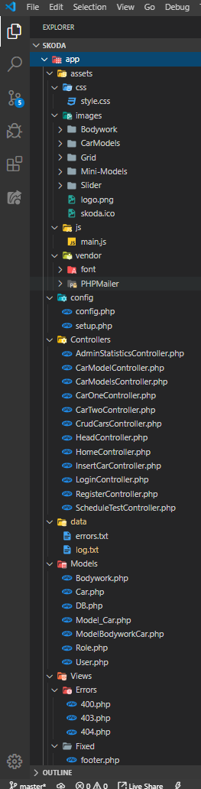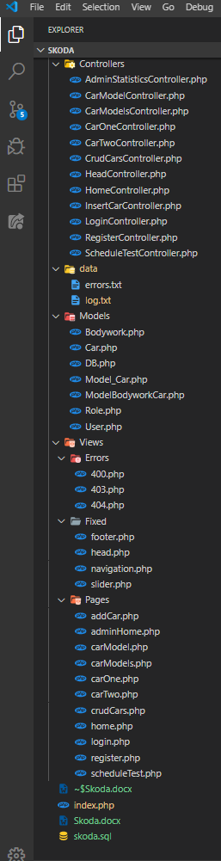

1.4 Baza sajta

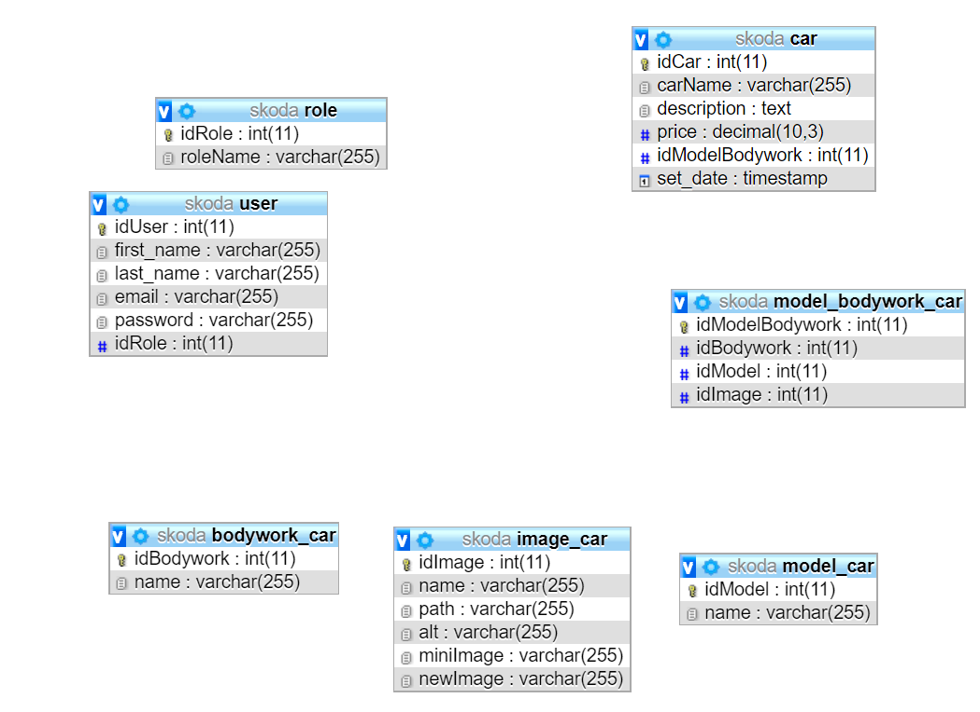

1. Opis stranica

2.1 Home

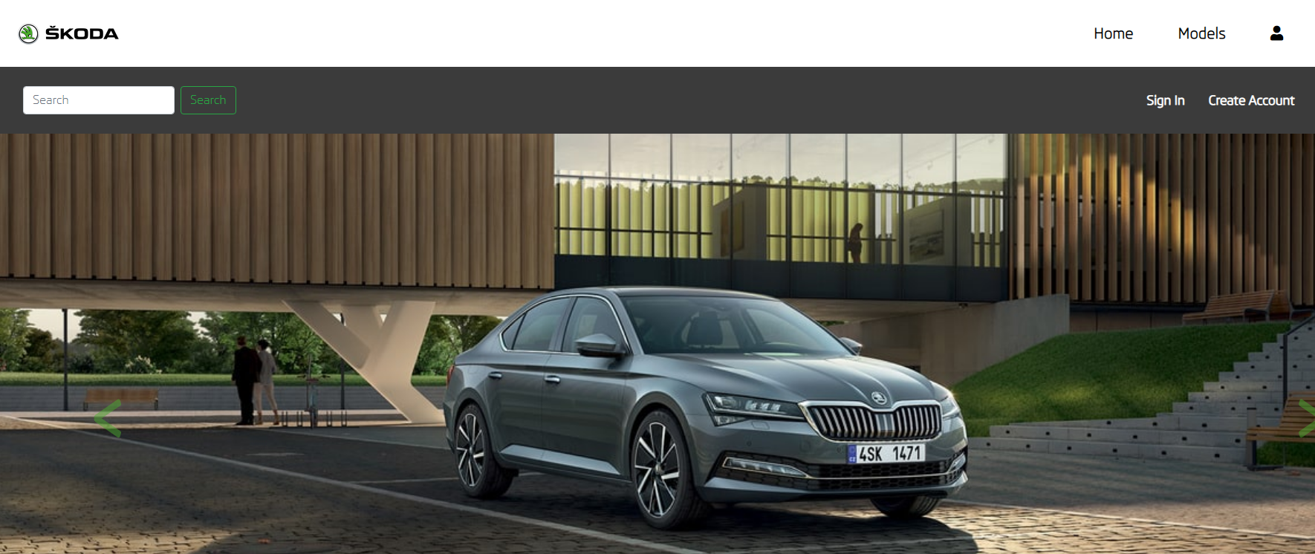

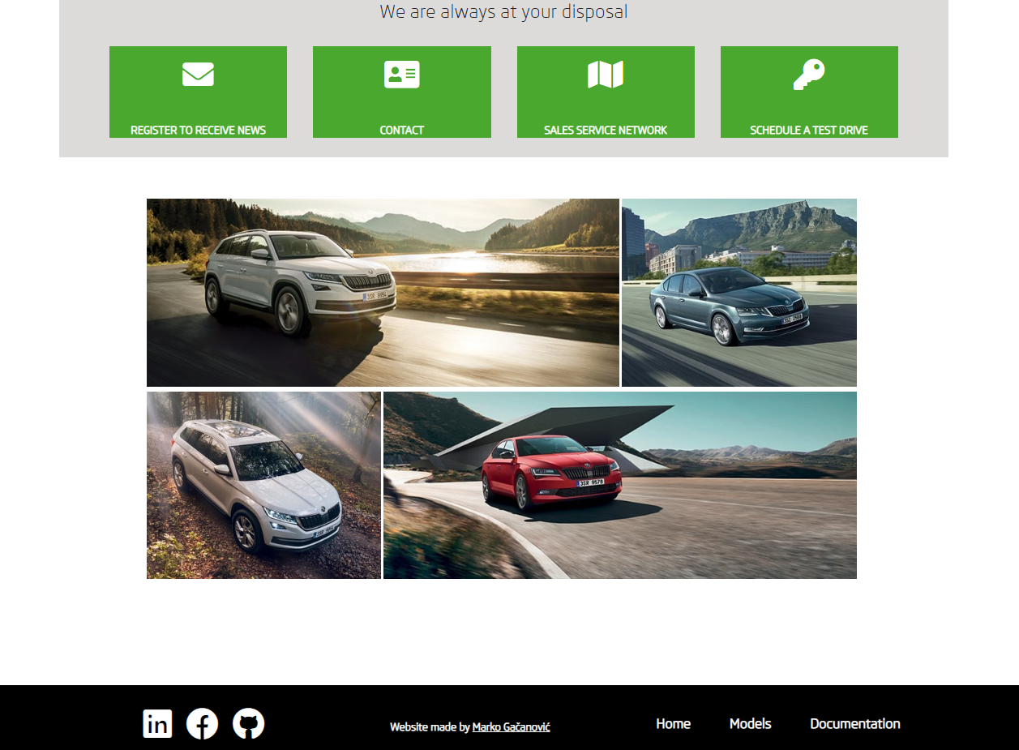

Na svakoj strani se ponavlja header I footer.

U header se nalaze linkovi kad modelima automobile I linkovi za logovanje I registraciju

U futeru se nalaze linkovi ka dokumentaciji, linkedin profile I githubu.

2.2 Car Models

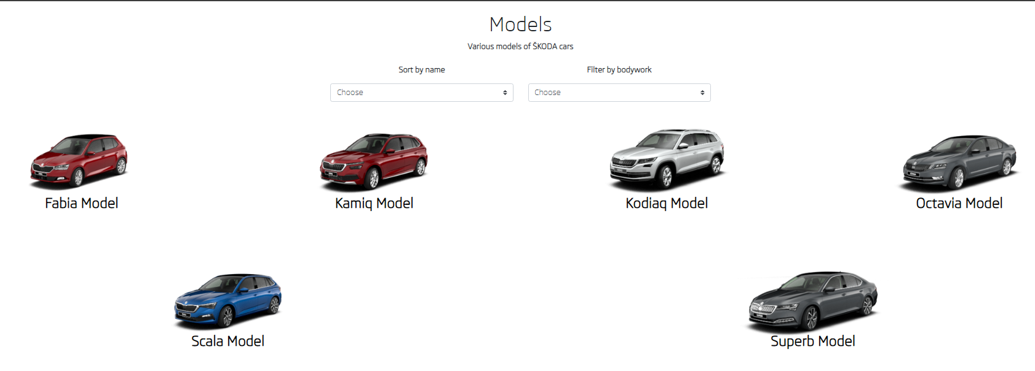

Prikazuju se modeli iz baze. Postoji mogućnost filtriranja po karoseriji automobila i sortiranja po nazivu modela. Klikom na neki model otvara se stranica Car Model gde se prikazuju model i karoserija tog automobila.

2.3 Car Model

Klikom na model ili karoseriju korisniku se otvaraju nove stranice Car One, Car Two u zavisnosti sta je izabrao.

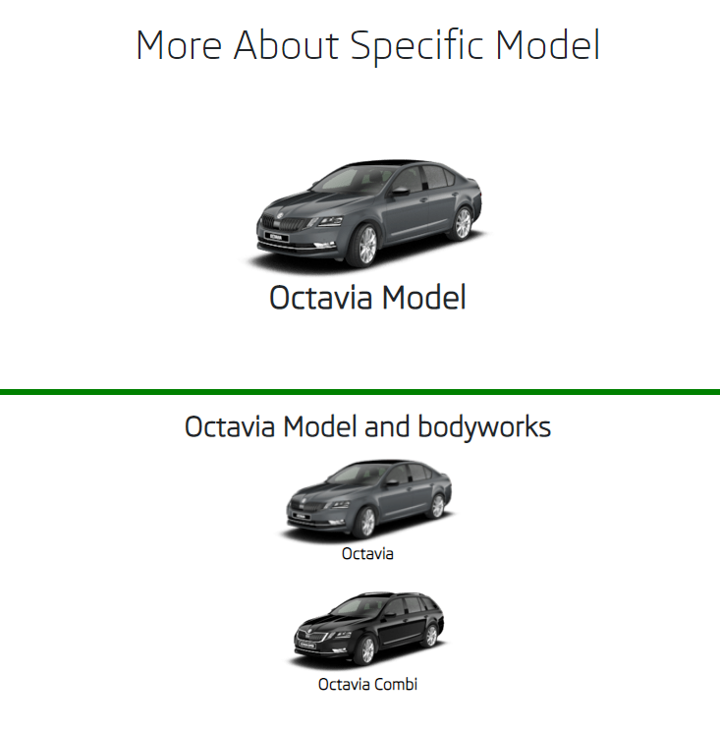

2.4. Car One

Ako je korisnik ulogovan onda može da zakaže testiranje vožnje.

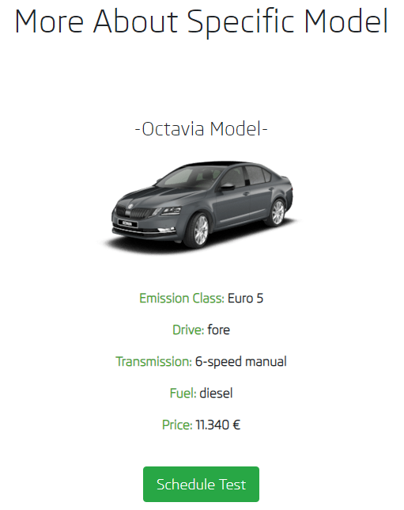

2.5. Car Two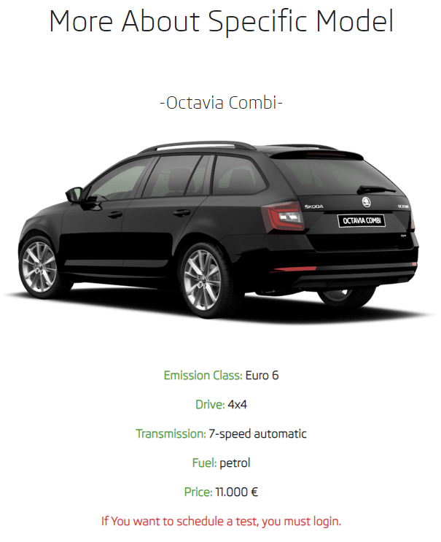

2.6. Sigin In

Korisnik logovanjem kreira svoju sesiju.

Ako se loguje korisnik, redirektuje se na stranicu Modela. Ako se loguje admin, redirektuje se na pocetnu admin stranu sa statistikom.

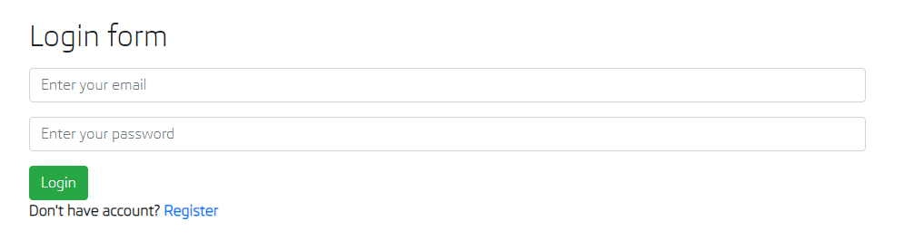

2.7. Create Account

Provera registracije je rađena preko AJAX-a gde se podaci prosleđuju serverskoj strani gde se ponovo proveravaju pa se tek onda spremaju za slanje I upis u bazu.

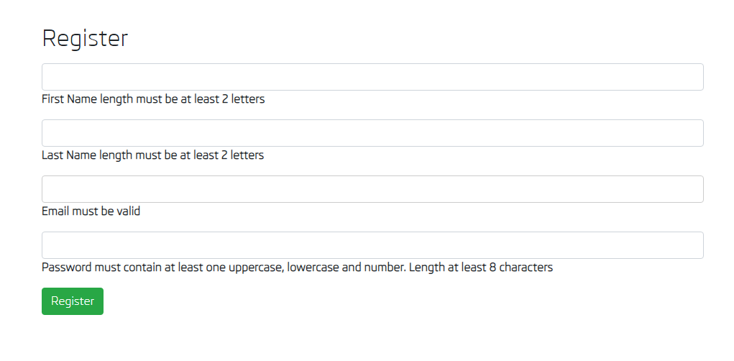

2.8 Schedule Test

Stranici ima pravo pristupa samo autorizovani korisnik

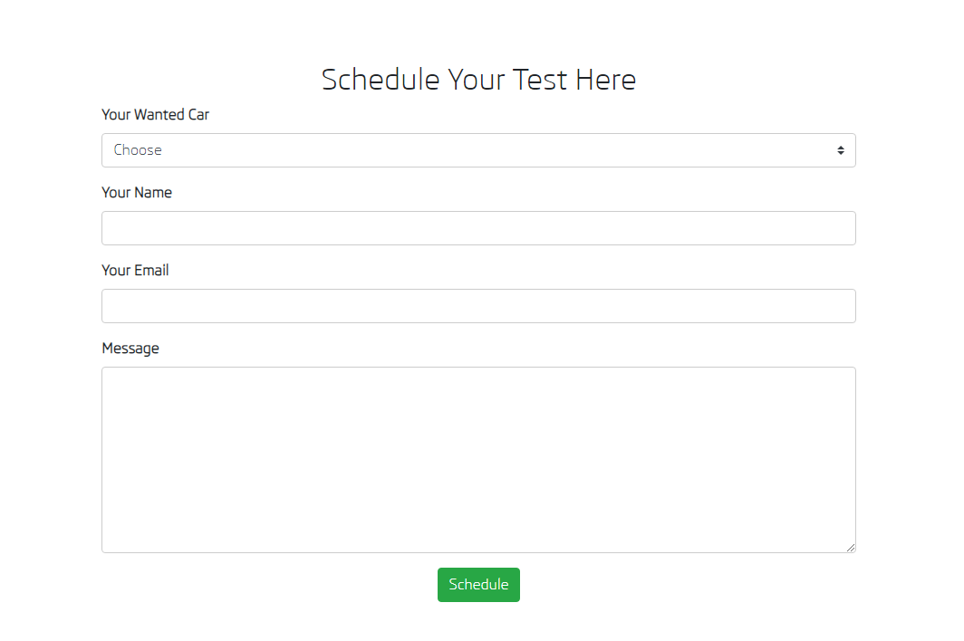

2.9. Admin Home

Ovo je početna stranica za admina, prikazan je procenat posećenosti stranica sajta.

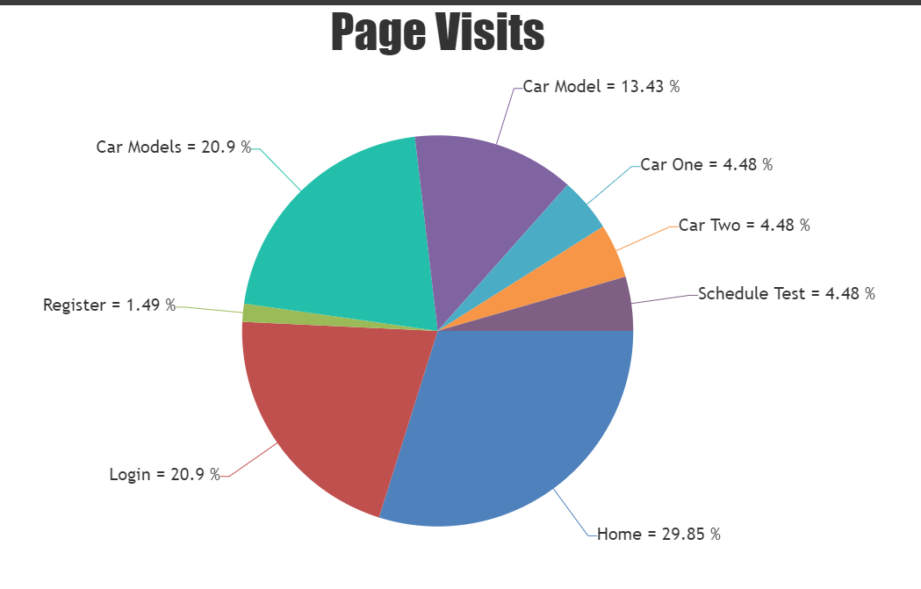

2.10. Add Car

Ovo je stranica gde admin ima mogućnost da ubaci u bazu novi automobil.

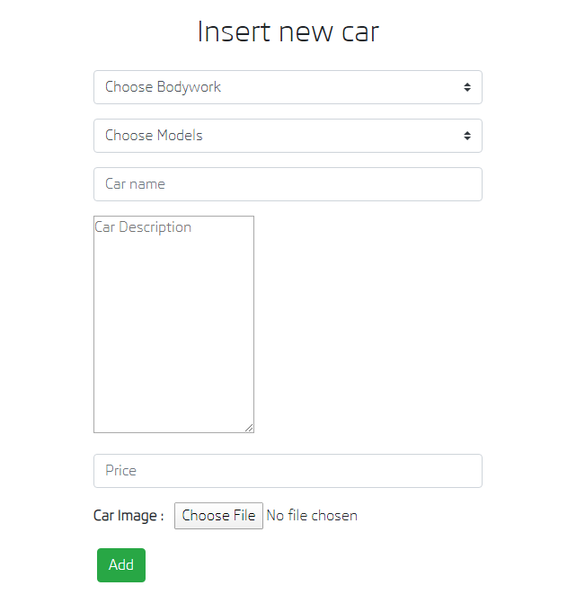

* 1. Crud Cars

Stranica gde admin ažurira ili briše određene modele.

